面向未來：香港离岸人民币市场是推动人民币国际化的关键（三）

原创 简思智库 [简思智库](javascript:void(0);)

**简思智库**

微信号 GNSSTT

功能介绍 策者简也，思而后行。

2022-01-05[原文](https://mp.weixin.qq.com/s?__biz=MzUyNzQyMzYwNQ==&mid=2247490291&idx=1&sn=b52e26b7c60721e444b0a4a2383b3fe1&chksm=fa7e9be9cd0912ff5a84df15f4c7bba1e178c22436009727d6987b790887f55df6101c8d21be&scene=27#wechat_redirect&cpage=347) 发表于

收录于合集



点击蓝字关注我们



特约作者：朱岩

**简思智库有话说：**

随着国家经济体量持续扩大，人民币在国际贸易、投资和储备方面的需求估计会大大增加。香港作为离岸人民币业务枢纽的角色，将会发挥更关键的作用。

**香港新格局、新机遇系列之十二**

**——探索国际应用场景建议篇**

为进一步发挥香港人民币国际化“发动机”的作用，香港可以不断丰富人民币产品、有机联动其他离岸市场，和主动探索人民币国际化应用场景下人民币跨境循环新模式，发挥香港联通内地与海外的桥梁作用。

在上一篇重点分析香港应如何丰富本地人民币金融产品基础上，本篇将围绕香港应如何有机联动其他离岸市场，和主动探索人民币国际化应用场景下人民币跨境循环新模式展开。

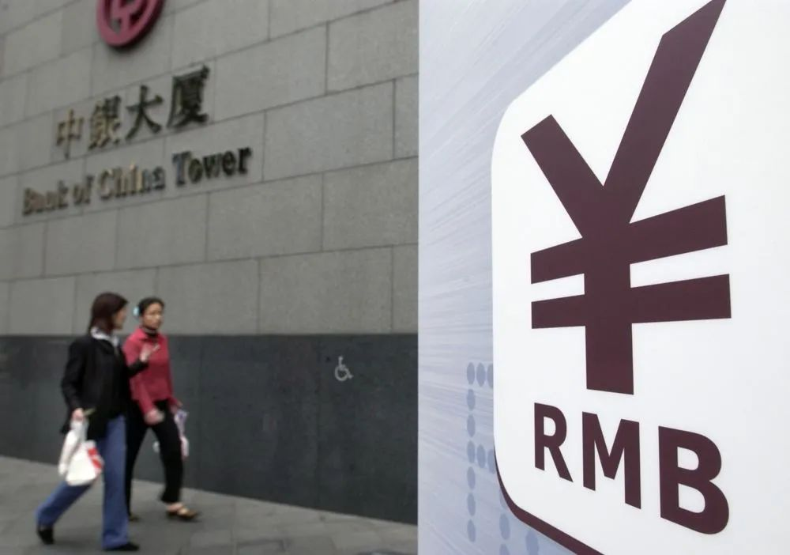

1







**打通世界各大离岸人民币业务中心**

在人民币国际化战略下，香港作为最大的离岸人民币业务枢纽，可以探索为全球其他离岸人民币中心提供流动性。

人民币债券回购和抵押是获取人民币流动性的重要融资工具，但目前境外机构所持有的人民币债券却受到现行政策制约，通过债券通渠道持有的内地人民币债券不能参与离岸市场的回购业务，而债券通也尚未开通回购业务，无法实现流动性管理功能。

在离岸发行的人民币证券亦无法进入境内回购市场融资，获取短期流动性。

建议在债券通“南向通”已开通的基础上，尽快将交易扩展至回购业务，包括债券回购和债券借贷等，并探讨未来基于香港债务工具中央结算系统（CMU）与国际多家央行及债务证券托管机构的网络，使人民币债券可以在国际上与更多对手方进行抵押回购交易，以便为全球其他离岸人民币中心提供流动性。

**发挥连接内外循环的重要衔接作用**

《“十四五”规划》提出“国内国际双循环相互促进”的新格局，与人民币国际化发展相得益彰。

香港应积极发挥连接内外循环的重要节点作用。在国内，香港可以积极参与和推动人民币在粤港澳大湾区内的跨境使用；而在国际上，香港可以在“一带一路”倡议、区域全面经济伙伴关系协议（RCEP）等框架下，营造“以人民币自由使用为基础的新型互利合作关系”。

特别是在“一带一路”倡议下，香港应努力发展成为“一带一路”海外投融资平台，通过开发“一带一路”项目人民币贷款和其它项目融资产品，向沿线国家提供项目资金。

香港多元的人民币投融资产品可以吸引国内和国际投资者共同参与中国援建项目，将人民币借贷给相关国家进行“一带一路”合作项目建设。

由于人民币国际化的程度尚低，目前在以美元主导的传统国际收支模式下，大多“一带一路”沿线国家与中国之间，无论是自然资源进出口，还是“一带一路”援建项目，都主要以美元结算（图1）。

但事实上，许多“一带一路”项目由中国企业承担，尤其以国有企业为主，项目建设人员不少从中国派遣，项目使用的建设材料也多为国内产能，因此他们也愿意接受人民币。

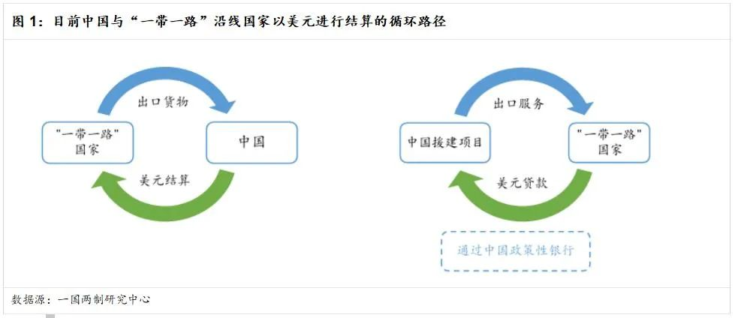

率先实现与“一带一路”国家以人民币进行结算的循环路径和人民币区域化使用，是人民币国际化的重要一步。

截至2020年末，中国与22个“一带一路”沿线国家签署了双边本币互换协议，在8个“一带一路”沿线国家建立了人民币清算机制安排。

香港海外投融资平台若能提供合适的人民币风险对冲和投资产品，减除“一带一路”国家持有人民币的汇率风险顾虑，满足其持有人民币的增值和投资需求，将助力中国与“一带一路”国家之间早日绕开美元，形成人民币境外使用的自我循环（图2）。

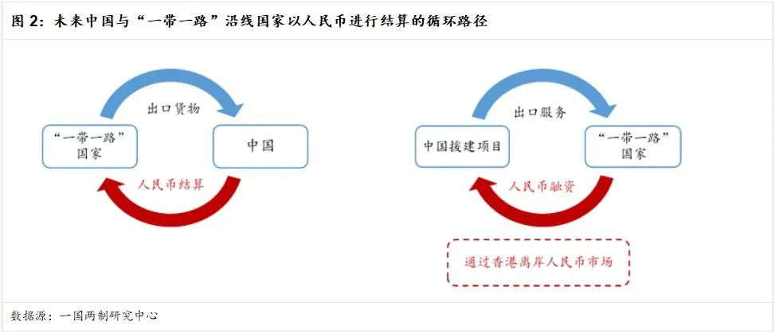

2







**打造数字人民币全球跨境支付网络的重要节点**

随着数字人民币（DC/EP）试点地区和场景不断扩大，支付模式不断更新，数字人民币发展方兴未艾。

在目前阶段推出的零售型数字人民币基础上，将零售型与批发型应用相结合，开拓数字人民币的跨境支付路径，将是数字人民币未来发展的一大趋势。

香港可以为此提供支持，并从中互惠发展，为香港离岸人民币市场向数字化发展奠定基础，并积极争取成为数字人民币全球跨境支付网络的重要节点。

第一，以香港为试点，培养多元数字资产生态环境，健全监管机制，发展更多银行类、证券类和资产管理类的数字资产，为国家未来筹划数字金融产品积累经验，探索数字资产监管新模式。

第二，香港应积极推动数字人民币在香港的使用。由深圳经济特区金融学会课题组发布的《深港金融合作市场需求问卷调查报告（2021）》显示，在深粤居民、深粤高净值人群、港澳居民、港澳高净值人群中，均有相当比例受访者认为人民币在港澳便利使用还有进一步提升空间，数字人民币有利于开展跨境交易和推动人民币国际化。

这说明数字人民币未来在香港跨境使用有较好的群众基础。

第三，香港可积极协助央行数字货币的跨境测试，尽快验证并推广数字人民币主导的数字货币统一跨境支付标准网络。

国际清算银行（BIS）向G20呈送的报告“Multi-CBDC Arrangements and the Future of Cross-border Payments”指出，多边央行数字货币桥中建立共享的统一标准网络，是一种更便宜、高效和透明的网络，但可能会出现“多桥并行”的货币新格局的挑战。

2021年，中国人民银行数字货币研究所已与香港金管局签署合作备忘录，共同研究多币种法定数字货币桥（m-CBDC Bridge）项目，为数字人民币的跨境使用和开发高效新型货币支付体系探索路径。

2021年9月28日，m-CBDC Bridge中期报告发布，指出目前网络已经可以实现管理参与央行数字货币流动性等功能。

未来，香港可以利用自身网络，邀请更多东盟国家参与联合研究和双边测试，尽快验证并推广数字人民币主导和适用的新型跨境支付网络，赢取数字金融基建用户粘性的先发优势。

一国两制研究中心和海通国际共同编写的《香港：面向未来的国际金融中心》报告已于2021年11月公开发布，本文章引述报告的部份内容。

**不念过去**

**END**

**不畏将来**



朱岩，一国两制研究中心研究主任。

欢迎您投稿原创文章到简思智库，让您的声音被更多人听到



请长按下方二维码添加简思智库工作微信投稿。（或搜索添加微信ID：**GTT_CN**）









**感谢阅读，请关注我们，或点右下角“赞”和“在看”分享。**



### 精选留言

用户设置不下载评论